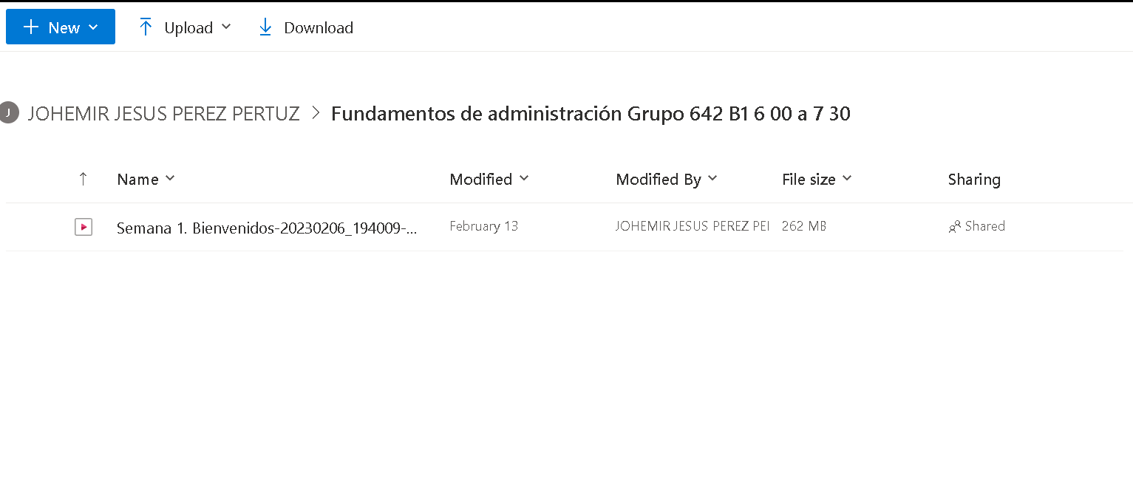
revisión grabaciones hoy marzo 07 de 2023 solo una grabación aparece en mi plataforma de 5 grabaciones a la fecha
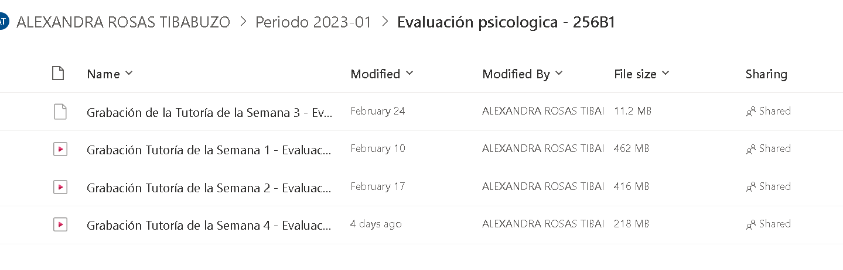
La grabación de la semana 3 no es un archivo que pueda abrirse .

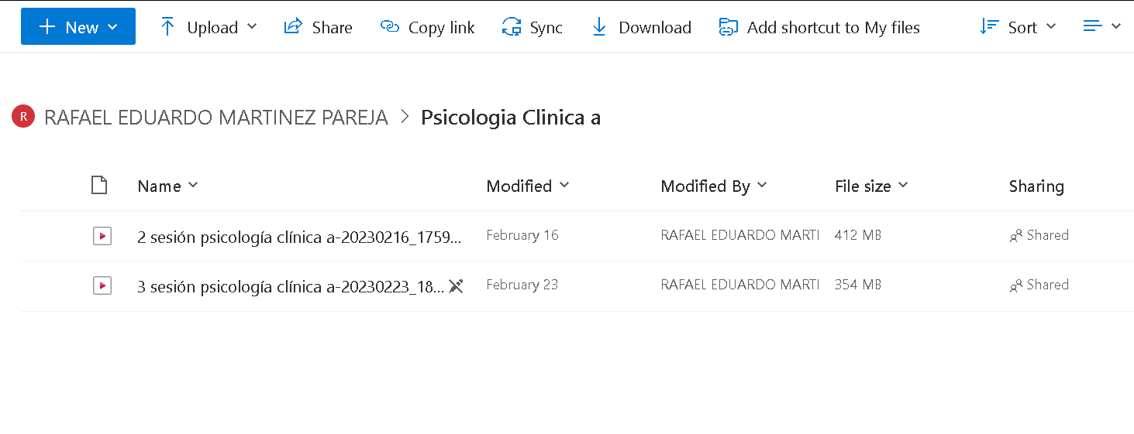
Solo dos grabaciones de 4 tutorías que a la fecha deberían ser soporte para el estudio de quienes no podemos asistir de manera sincrónica.

